**CHANCHIAN ARMIN ANDREI – INFO – AN 2 – IF**

PROBLEMA:

1. Sa se scrie un program C++ care implementeaza o lista de intregi, alocata inlantuit. Operatiile de baza se vor face prin intermediul functiilor.

HEAD, pointer la primul element al listei, se va declara global

La rulare trebuie sa se poata alege dintr-un meniu una din operatiile:

1. Inserarea unui element la inceputul listei
2. Inserarea unui element la sfarsitul listei
3. Inserarea unui element dupa un element dat
4. Accesarea unui element

5. Afisare lista – afisarea elementelor listei

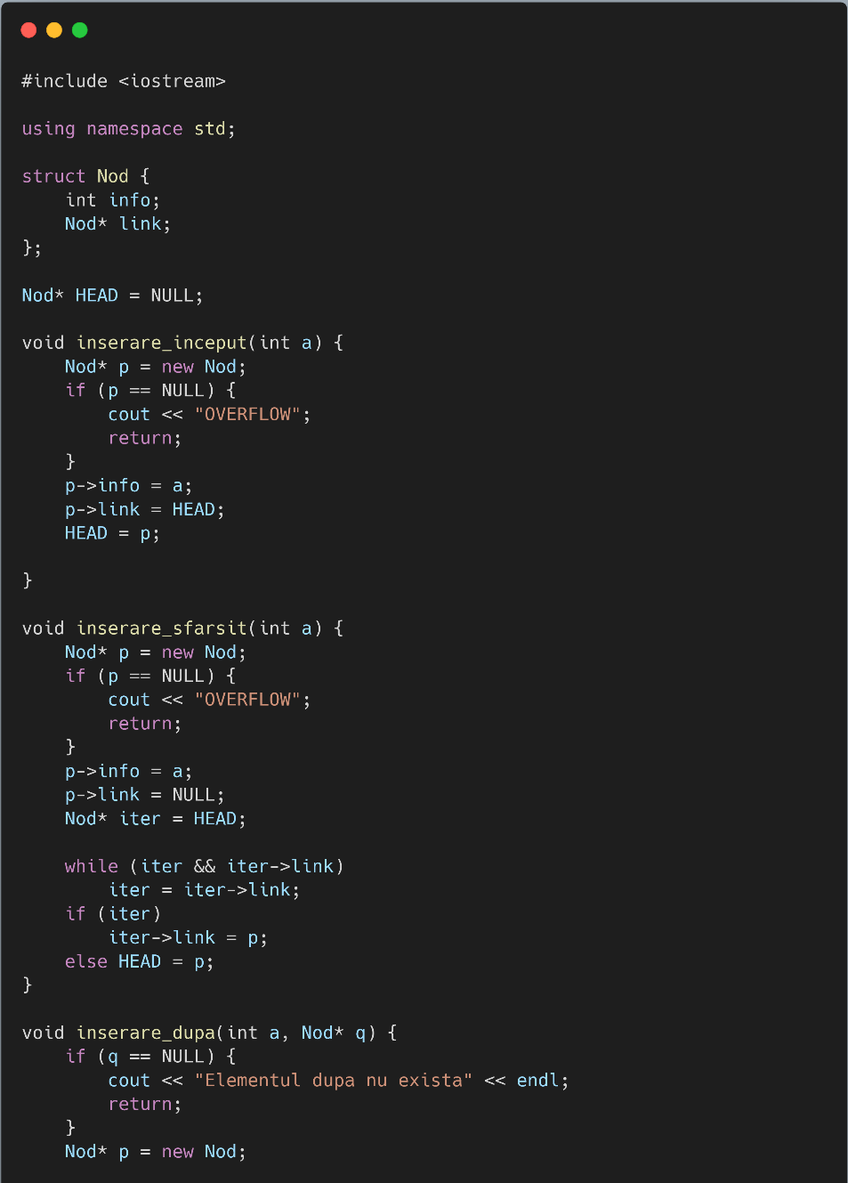 Orice alt input---exit iesirea din program

